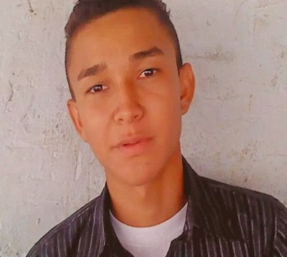 **CURRÍCULUM VITAE**

**DATOS PERSONALES**

Nombres y apellidos: Jorge Luis Iglesias Ulloa.

Dirección: Anexo Villa Libertad, Vulcanizadora los trillizos 2 c sur 2 c oeste.

Número de cédula: 565-070992-0001B.

Correos Electrónicos: jiglesiasulloa@yahoo.com - jorgeiglesias.periodista@gmail.com

Teléfono: 85106132

**EXPERIENCIAS PROFESIONALES**

* Laborando en diferentes proyectos, coordinación y supervisión de proyectos, realizar encuestas, sesiones de grupos, reclutamiento de personal en Mercaplan Millwardbrown.
* Encuestador en S&B marketing Research.
* Encuestador por proyectos en Prodatos
* Encuestador por proyectos cortos en Unimer
* Prácticas profesionales como Locutor del noticiero «La Voz de Rivas» en Radio Rumbos, del departamento de Rivas.
* Locutor de programa de entretenimiento en Radio Virtual Nicaragua.

**DATOS ACADÉMICOS**

* 2000-2005 Título de bachiller en Colegio Rubén Darío.
* 2006-2010 Título de bachiller en Ciencias y Letras en colegio Ochomogo.
* 2011- Actualidad, Estudiante de quinto año de periodismo en Universidad Hispanoamericana, Uhispam.

**OTROS ESTUDIOS**

* 2009-2010 Título de Operador de Microcomputadoras en Instituto Técnico “Eloy Canales”.

**DATOS DE INTERÉS**

* Amplia disponibilidad de apoyar en días feriados y fines de semana de ser necesario.
* **REFERENCIAS**

Carlos Alberto Meza Tel: 88074738

Ana Isabel Benavente Tel: 88609628

Jorge Antonio Molina Tel: 87880906